Feedbackfriends
  - Lj3 p1 2022-2023

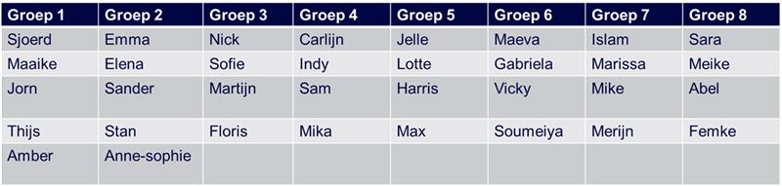

LA 1
Student | Niveau deelname
Sjoerd
Maaike
Jorn
Thijs
Amber
Student | Niveau deelname
Emma
Elena
Sander
Stan
Anne-Sophie
Student | Niveau deelname
Nick
Sofie
Martijn
Floris
Student | Niveau deelname
Carlijn
Indy
Sam
Mika
Student | Niveau deelname
Jelle
Lotte
Harris
Max
Student | Niveau deelname
Maeva
Gabriela
Vicky
Soumeiya
Student | Niveau deelname
Islam
Marissa
Mike
Merijn
Student | Niveau deelname
Sara
Meike
Abel
Femke

LA 3
Student | Niveau deelname
Sjoerd
Maaike
Jorn
Thijs
Amber
Student | Niveau deelname
Emma
Elena
Sander
Stan
Anne-Sophie
Student | Niveau deelname
Nick
Sofie
Martijn
Floris
Student | Niveau deelname
Carlijn
Indy
Sam
Mika
Student | Niveau deelname
Jelle
Lotte
Harris
Max
Student | Niveau deelname
Maeva
Gabriela
Vicky
Soumeiya
Student | Niveau deelname
Islam
Marissa
Mike
Merijn
Student | Niveau deelname
Sara
Meike
Abel
Femke

LA 2 Expert
Student | Niveau deelname
Femke
Max
Merijn
Stan
Mika
Soumeiya
Anne-Sophie
Amber
Floris
Thijs
Student | Niveau deelname
Vicky
Mike
Abel
Student | Niveau deelname

